МГТУ им. Н.Э. Баумана

Факультет «Информатика и системы управления»

ДИСЦИПЛИНА:

«Разработка интернет-приложений»

Отчет по лабораторной работе №1

«Когнитивные карты»

Выполнил:

Студент 3 курса

Факультет ИУ

Группа ИУ5-51Б

Фонканц Р.В.

Преподаватель:

Гапанюк Ю.Е.

Задание и порядок выполнения

В этой лабораторной работе необходимо составить MindMap и концептуальную карту по теме Вашего проекта.

1. MindMap используется для описания организационных структур или простых вариантов сущностей предметной области. Для выполнения этой части задания можно использовать пакет XMind или сервис MindMup.
2. Концептуальные карты используются для описания сложных вариантов сущностей предметной области с учетом связей между ними. Для выполнения этой части задания можно использовать пакет CmapTools.

Краткое описание предметной области

В данном варианте лабораторной работы рассматривается предметная область – «Сельское хозяйство». Её целью является разведение домашнего скота, выращивание полезных культур и их дальнейшая обработка. Для продуктивного занятия животноводством и растениеводством понадобятся садовые инструменты и садовая техника, территория, на которой будут выращивается и обрабатываться культуры, пастись животные, различные помещения для хранения, проживания работников и т.д.

Когнитивная карта рассматриваемой предметной области, созданная в онлайн-приложении MindMup:

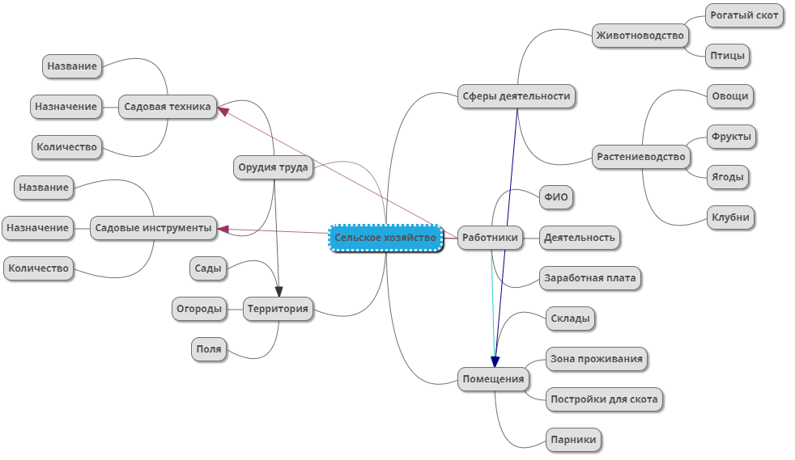

Концептуальная карта рассматриваемой предметной области, созданная в приложении CmapTools:

